令和５年度「介護の仕事相談会 in とよた」 出展にあたっての留意事項

１ 開催概要
日 程：令和５年１１月１１日（土）
時 間：午後１時から午後４時まで（最終入場:午後3時30分）
会 場：豊田市福祉センター４階

２ 目的
介護業界へ就職したい人や興味がある人のほか、介護業界以外の求職者にも周知を行い、「介護の仕事相談会」を開催する。当相談会をきっかけに、介護の仕事の理解促進を図り、介護人材の確保につなげていく。

３ 実施概要
・介護事業者がそれぞれブースを出展し、来場者（求職者）と交流する。
・来場者（求職者）は、興味がある介護事業者のブースで事業者の特色や採用情報を聞く。

４ 当日スケジュール
時 間 | 内 容
11：30～12：30 | 各自、ブースの装飾等の準備
12：30～13：00 | 開会式 事務局から出展事業者への全体説明・最終準備
13：00～16：00 | 開場
16：00～16：10 | 閉会式 事務局から出展事業者への全体説明
16：10～ | 片付け・解散
12時30分から開会式及び全体説明を行います。
≪出展ブース イメージ≫
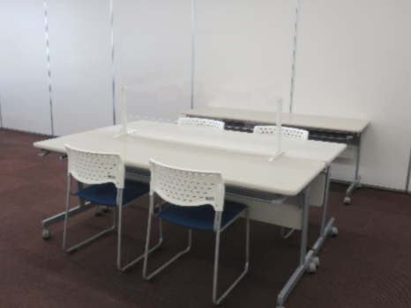
５ 出展ブースについて
・事務局で用意させていただくもの
（１）机：３本（1本：W1800㎜×D600㎜）程度
（２）いす：事業所側2脚、来場者側２脚程度
（３）事業者名を記載した看板
（４）アクリル板（飛沫防止用）：2個
（５）事業所相談記録シート

※上記以外の装飾品、コンセント使用時の延長コード等については、各自でご用意ください。
※アルコールウェットシートを持参していただき、机等の消毒のご協力をお願いいたします。
※ブースでの事業者の案内チラシやグッズ等の配布は可能です。
（会場内にチラシ設置専用のコーナー等も設けますが、各事業者1枠になります。チラシが複数ある場合は、各ブースでチラシ配布を行ってください。）
※会場にはWi-Fi環境はありません。出展にあたって必要がある場合は、各自でご用意ください。
裏面あり
６ ブース出展以外の催しについて
・事業者の出展ブース以外の催しについては、ハローワークによる履歴書作成・面接のポイントアドバイス、フォトグラファーによる履歴書用写真撮影ブース、面接用メイク体験等があります。

７ 出展にあたっての留意事項
◆仕事相談会は、ハローワーク豊田と共催で実施します。そのため、出展する場合は、事前にハローワーク豊田に求人票を提出していただきます。
◆市民への当相談会の周知に当たってPRチラシを作成します。PRチラシには、出展する事業者の名称（出展事業者を50音順で掲載予定）などの情報を記載します。
◆来場者向けに、出展事業者の案内冊子を配るため、別添「出展事業者シート」を事前に作成していただきます。
◆会場内の出展ブースの配置については、事務局で抽選を行って決定します。
◆開場時間の午後１時～午後４時は、出展ブースに職員を配置してください。時間指定での出展はできません。
◆面談の結果、あらためて職場見学や面接を行うこととなった場合は、後日ハローワーク豊田より紹介状を発行します。その際は選考結果通知をハローワーク豊田へご返信ください。
◆参加事業者は、インターネットなどでの広報のご協力をしていただきます。広報の方法については、申込時にご記入いただき必ず実施をお願いします。

８ その他
・休憩室は、福祉センター３階交流コーナーです。貴重品等の管理については、事務局で一切の責任は負えませんので、自己責任でお願いします。
・食事は、休憩室（3階交流コーナー）でお願いします（相談会会場の４階では不可）。
・ゴミは、各自でお持ち帰りください。
・閉場後、出展事業者用のアンケートを提出してお帰りください。また、事後の調査アンケートにもご協力をお願いします。

